متوسطة : الشهيد حساني الحاج - تيارت - المستوى : السنة الثالثة متوسط
السنة الدراسية : 2021/2022 المدة : ساعة و نصف
إختبار الثلاثي الثالث في المادة العلوم الفيزيائية و التكنولوجيا
الوضعية الأولى (6 ن) :
قصد فهم ظاهرة تشكل قوس الألوان التي تظهر خلال سقوط المطر و الشمس مشرقة, قدم الأستاذ لتلاميذه التجارب الموضحة في السند (1).
①
③
④
④
أخضر V
أحمر R
③
②
②
أزرق B
التجربة الثانية
التجربة الأولى
①
السند (1)
1)- ما اسم التجربة الأولى ؟, سم العناصر المرقمة فيها.
2)- أذكر الأضواء السبعة الظاهرة في العنصر (4) بالترتيب من الأقل إنحرافا إلى الأكثر إنحرافا .
- قام الأستاذ بمزج الأضوء الأساسية في التجربة الثانية فتحصل على أضواء ثانوية.
3)- ما اسم التجربة الثانية ؟
4)- أعد رسم التجربة الثانية مع تسمية المناطق المرقمة.
الوضعية الثانية (6 ن) :
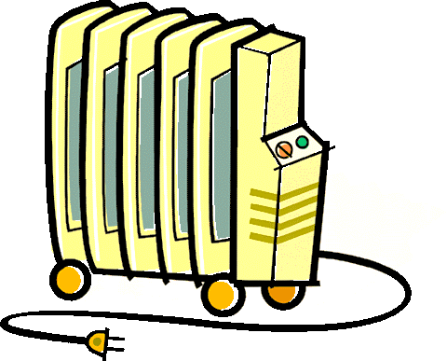
في الشتاء و بسبب إنعدام الغاز الطبيعي في بيت إسراء, يستعملون مدفأة كهربائية ذات الدلالتين (220 V ; 880 W) أنظر السند (2) .
التعليمة :
1)- ماذا تمثل هاتين الدلالتين ؟
2)- تحول المدفأة الكهربائية طاقتها إلى الوسط الخارجي
عبر تحويلين, أذكرهما.
السند 2 :مدفأة كهرائية
3)- احسب شدة التيار الكهربائي المار في المدفأة.
4)- احسب بـــ Wh الطاقة الكهربائية المستهلكة من طرف المدفأة خلال مدة زمنية 3 h .
الصفحة 1 من 2 ـــــــــــــــــ إقلب الصفحة
الوضعية الإدماجية (8 ن) :

وجد محمد ناقلاً أومياً فأراد تحديد قيمة مقاومته, حيث قام بربطه على التسلسل مع مصباح و بطارية حسب المخطط النظامي (السند 3) , ومن أجل قياس التوتر الكهربائي المطبق بين طرفيه و قياس شدة التيار الكهربائي المار فيه , إستعمل الأجهزة الموضحة في (السند 4).

ناقل أومي
+ -
4.5 V

السند 3 :دارة كهربائية


القراءة : 2 A
المعيار : 0.5 A
السلم : 10 A
القراءة : 3 V
المعيار : 5 V
السلم : 5 V
V

الجهاز الثاني
الجهاز الأول
السند 4 : أجهزة القياس

التعليمة : ساعد محمد في تجربته بالإجابة عن أسئلة التالية
1)- ما نوع التيار الكهربائي المار في الدارة التي أنشأها محمد ؟
2)- ما اسم الأجهزة التي إستعملها محمد ؟ , وكيف يتم ربطها ؟ ( وضح ذلك في المخطط النظامي)
3)- عن طريق السندات, احسب :
أ)- شدة التيار الكهربائي المار في الناقل الأومي I₁
ب)- التوتر الكهربائي المطبق بين طرفي الناقل الأوميU₁
ج)- مقاومة الناقل الأومي R
د)- التوتر الكهربائي المطبق بين طرفي المصباح U₂
الصفحة 2 من 2 ـــــــــــــــــ إنتهــــى ــــــــــــــــــ بالتوفيق ـــــــــــــــــــــ عطلة سعيدة

